|  |  |  |
| --- | --- | --- |
|  | INSTYTUT FIZYKI ***WYDZIAŁ INŻYNIERII PROCESOWEJ, MATERIAŁOWEJ I FIZYKI STOSOWANEJ***  ***POLITECHNIKA CZĘSTOCHOWSKA*** | Instfiz |
| HARDWAROWA PRACOWNIA APARATURY MEDYCZNEJĆ W I C Z E N I E N R 8 Temat: Pomiar „na żądanie” temperatury oraz wilgotności z wykorzystaniem platformy Arduino i czujnika DHT11 | | |

**1. Cel ćwiczenia:**

Celem tego ćwiczenia jest zapoznanie się z działaniem przełącznika guzikowego i czujnika temperatury DHT11 oraz stworzenie trzech działających układów:

- układu interaktywnego, który po naciśnięciu przycisku zapala wbudowaną diodę

- układu pomiarowego, który mierzy (z odstępami 1s) temperaturę i wilgotność pomieszczenia

- układu pomiarowego „temperatury na żądanie”, wykorzystując do tego celu układ DHT11 oraz przełącznik guzikowy. Gotowy układ powinien na Porcie Szeregowym pokazywać temperaturę oraz wilgotność w momencie naciśnięcia przycisku.

**2. Wstęp teoretyczny.**

Każdy układ ARDUINO wyposażony został w przynajmniej jeden port szeregowy, który umożliwia proste przesyłanie danych do i ze sterownika. ARDUINO UNO posiada jeden sprzętowy port szeregowy podłączony do portu USB. Z pozycji ArduinoIDE możliwe jest uruchomienie terminala, za pomocą którego można odczytać dane wysyłane poprzez port szeregowy ARDUINO, jak również wysłać informacje do układu.  
Podstawowymi komendami wykorzystywanymi do współpracy z terminalem są: serial.begin(X) – służy do ustawienia połączenia szeregowego z parametrem prędkości X (zazwyczaj przyjmującym wartość 9600) oraz serial.print, służący do wyświetlania w terminalu tekstu.  
Terminal pozwala na „porozumiewanie się” z Arduino, czyli uzyskiwania wyników naszych operacji.

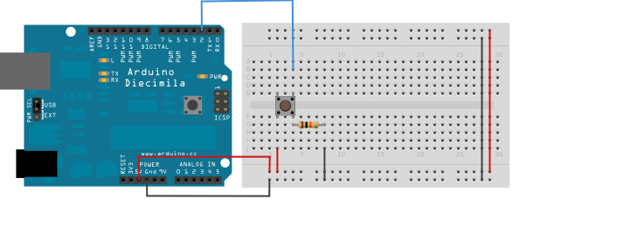Jednym z części użytych do wykonania tego ćwiczenia jest przełącznik guzikowy. Służy on do zwierania obwodu elektronicznego. Budowa takiego przycisku oraz sposób podłączenia zawarto na poniższych rysunkach:

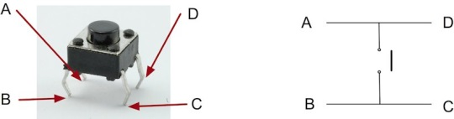

Rys. Schemat budowy TactSwitch

Rysunek Schemat budowy TactSwitch oraz schemat podłączenia

Drugim, bardziej skomplikowanym układem, jest DHT11. DHT11 to czujniki wilgotności i temperatury, w których mierzone wartości są konwertowane do postaci cyfrowej, a komunikacja z systemem mikroprocesorowym odbywa się z wykorzystaniem interfejsu szeregowego. Czujnik znajduje się w 4-wyprowadzeniowej obudowie i do pracy wymaga, oprócz dołączenia napięcia zasilania, podciągnięcia linii sygnałowej do plusa zasilania przez rezystor o wartości 4,7...10 kΩ. Przykład podłączenia do Arduino zamieszczono na schemacie poniżej.

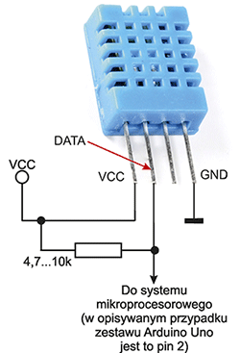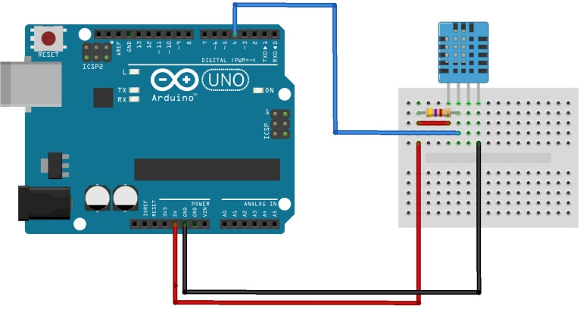

Rysunek Schemat wyprowadzeń układu DHT11 oraz schemat podłączenia

**3. Przebieg ćwiczenia.**

1. Pierwszym układem, który powinien zostać wykonany w związku z tym ćwiczeniem, jest układ składający się z Arduino, płytki prototypowej oraz przycisku. Należy złożyć układ zgodnie ze schematem zamieszczonym w Rysunku 1, po czym skompilować w ArduinoIDE następujący kod:

1. int przycisk = 0;
3. void setup()
4. {
5. int przycisk = 0; // zdefiniowanie zmiennej "przycisk", potrzebnej do odczytu wciśnięcia
6. pinMode (3, INPUT); // uruchamia port 3 w charakterze wejścia
7. pinMode (13, OUTPUT); //uruchamia pin 13 w charakterze wyjścia
8. }
10. void loop()
11. {
12. przycisk = digitalRead (3); //przypisanie zmiennej przycisk odczytu z pinu 3
13. if (przycisk == HIGH) //jeśli przycisk wciśnięty
14. {
15. digitalWrite(13, HIGH); //zapal diodę
16. }
17. else //jeśli nie
18. {
19. digitalWrite(13, LOW); // zgaś diodę
20. }
21. }

Po sprawdzeniu praktycznego działania kodu, wprowadzić do projektu modyfikacje, których efektem będą następujące scenariusze:

1. Po wciśnięciu przycisku zapalona zostanie zewnętrzna dioda, podłączona pod pin 5
2. Po wciśnięciu przycisku, dioda zapali się po upływie 1 sekundy, wykorzystując funkcję *delay()*
3. Odwrócić działanie programu podstawowego, tj wbudowana dioda będzie gasnąć po naciśnięciu przycisku

2. Drugi, nieco bardziej skomplikowanym układem, z którym przyjdzie się zmierzyć w tym ćwiczeniu, będzie czujnik DHT11. Czujnik ten wymaga osobnej biblioteki, którą wgrywamy poprzez opcję *Szkic->Dodaj bibliotekę->Dodaj bibliotekę Zip* i wskazaniu biblioteki *DHT11.zip* z folderu macierzystego. Należy również złożyć układ zgodnie ze schematem zamieszczonym w Rysunku 2, po czym skompilować w ArduinoIDE następujący kod:

1. #include "DHT.h"          // załączenie biblioteki DHT
3. #define DHTPIN 2          // zdefiniowanie numeru pinu sygnałowego
4. #define DHTTYPE DHT11     // zdefiniowanie typu czujnika
6. DHT dht(DHTPIN, DHTTYPE); // definicja czujnika
7. int przycisk = 0;
9. void setup()
10. {
11. Serial.begin(9600);     // otworzenie portu szeregowego
12. dht.begin();            // inicjalizacja czujnika
13. }
15. void loop()
16. {
17. float t = dht.readTemperature(); //pobranie do zmiennej t pomiaru temperatury
18. float h = dht.readHumidity(); // pobranie do zmiennej h pomiaru wilgotności
19. Serial.print("Wilgotnosc: "); // wyświetlenie kolejno w Monitorze szeregowym wartości
20. Serial.print(h);
21. Serial.print(" % ");
22. Serial.print("Temperatura: ");
23. Serial.print(t);
24. Serial.println(" *C");
25. delay (1000); //przerwa między odczytami
26. }

Aby dostrzec działanie tego programu, konieczne będzie uruchomienie w *ArduinoIDE* monitora szeregowego. Zgodnie z przeznaczeniem tego programu, czujnik co sekundę wysyła pomiar temperatury i wilgotności i prezentuje go poprzez monitor szeregowy.

Po sprawdzeniu praktycznego działania kodu, wprowadzić do projektu modyfikacje, których efektem będą następujące scenariusze:

1. Wyniki prezentowane będą co 5 sekund
2. Prezentowany będzie jedynie odczyt temperatury
3. Każdy odczyt temperatury będzie sygnalizowany zapaleniem i zgaszeniem się wbudowanej diody

3. Ostatecznym celem tego ćwiczenia będzie samodzielne stworzenie układu pomiarowego z czujnikiem DHT11, który pobiera i wyświetla pomiary w monitorze szeregowym na żądanie, sygnalizowane wciśnięciem przycisku. Należy w tym celu na płytce prototypowej zmontować, opierając się na Rysunku 1 i Rysunku 2, układ pomiarowy oraz przycisk, a następnie – korzystając z kodu z poprzedniego ćwiczenia – zmodyfikować go tak, aby układ:

* Mierzył temperaturę po wciśnięciu przycisku
* Podczas pomiaru zapalał diodę i gasił ją po pomiarze
* Minimalny czas między pomiarami trwał 2 sekundy
* Wymiary były pokazywane w Monitorze Szeregowym

W sprawozdaniu należy zawrzeć teorię działania przycisku oraz czujnika temperatur. Ponadto, sprawozdanie powinno zawierać każdy zmodyfikowany kod programu z wymaganymi zmianami. Wszelkie kody załączone do ćwiczenia dostępne są w katalogu macierzystym.